учетными записями.docx
Работа с учетными записями пользователей системы.
Открываем страницу работы с пользователями.
Создаем новую учетную запись пользователя.
Инактивированные пользователи.
Редактируем учетную запись пользователя.
Изменение логина и пароля пользователя.
blank
Открываем страницу работы с пользователями.
Нажимаем кнопку «Пользователи» в левом верхнем углу экрана. | 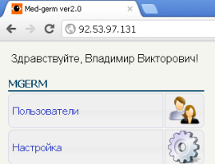
На экране появится таблица пользователей: | 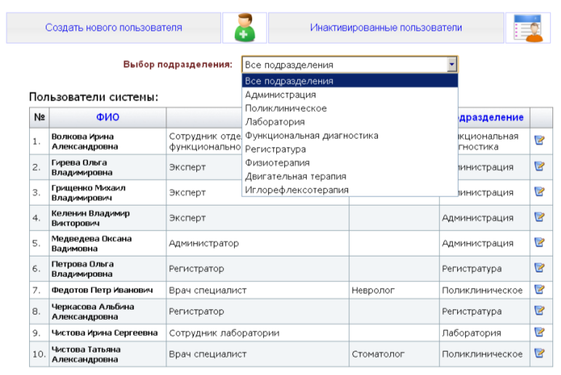 - Нажмите кнопку «создать нового пользователя», для создания новой учетной записи. - Кнопка «инактивированные пользователи», открывает список неактивных пользователей. - Выпадающий список «выбор подразделения» поможет вам выбрать увидеть в списке пользователей из нужного подразделения вашей клиники. - Нажмите кнопку , чтобы редактировать учетную запись пользователя_2et92p0или сменить логин и пароль.
Создаем новую учетную запись пользователя.
После нажатия кнопки «создать нового пользователя», на экране появится форма:
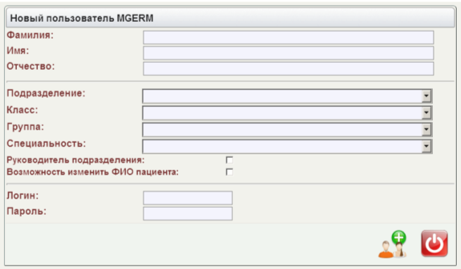
- Введите ФИО сотрудника вашей клиники.
- Выберете подразделение с помощью выпадающего списка.
- Выберете класс пользователя (вид медицинского персонала).
- Выберете группу пользователя.
- Для врачей и медицинских сестер необходимо выбрать специальность.
- Заведующим подразделением или старшим сестрам устанавливается галочка «Руководитель подразделения».
- Для сотрудников, имеющих право изменять ФИО пациента, устанавливается соответствующая галочка. Как правило, это право дается регистратору, остальному медицинскому персоналу эту функцию нужно обязательно запретить.
- Введите логин. Мы рекомендуем использовать инициалы пользователя и часть фамилии. Такой подход помогает избежать появления одинаковых логинов. Всегда используйте латинский шрифт!
- Придумайте пароль. Важно, чтобы пароль был безопасным, для этого используйте случайное сочетание прописных и заглавных букв (латинских!) и несколько цифр. Всего пароль должен содержать не менее 7 знаков. Не используйте осмысленных слов в пароле, т. к. существуют программы для взлома информационных систем, которые последовательно подбирают пароль по словарю. Помните, что безопасный пароль – важнейший элемент информационной безопасности.
- Нажмите кнопку , чтобы создать учетную запись. Инактивированные пользователи.
Медицинская информационная система «Ника» хранит информацию обо всех пользователях, которые когда-либо работали с программой.
Учетные записи уволенных сотрудников необходимо инактивировать, чтобы никто не смог воспользоваться их паролем и войти в систему (см. раздел «редактирование учетной записи пользователя»).
Программа автоматически инактивирует учетные записи, которыми не пользовались более 75 дней.
Чтобы увидеть список неактивных пользователей, нажмите кнопку «инактивированные пользователи» над таблицей учетных записей.
Если сотрудник длительно отсутствовал на работе (длительный отпуск или заболевание) и его учетная запись инактивирована, найдите его в этом списке, нажмите кнопку в строке с нужными ФИО и в появившейся форме установите флажок «продолжает работать»:
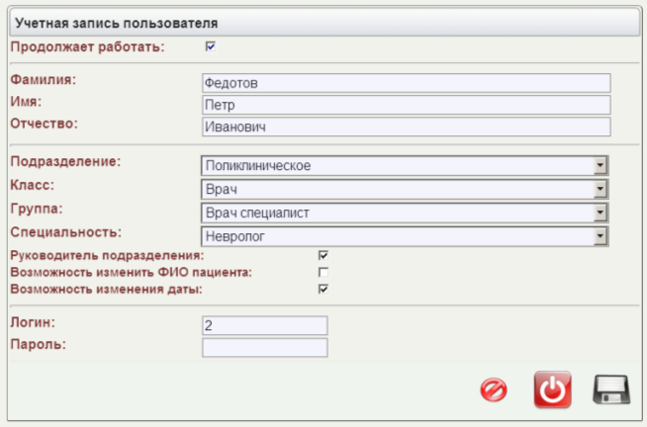
Нажмите кнопку «сохранить» .
Нажмите кнопку в строке с ФИО сотрудника и введите новый пароль, т. к. старый пароль был стерт системой.
Редактируем учетную запись пользователя.
Нажав кнопку «редактировать учетную запись» , Вы увидите форму:
Установите нужные параметры и сохраните изменения, нажав кнопку «сохранить» .
Помните, что нельзя одновременно изменить параметры пользователя и его логин с паролем!
Изменение логина и пароля пользователя.
В форме для редактирования учетной записи введите новый пароль и нажмите «сохранить» .
Если Вы изменили логин, то пароль необходимо ввести заново.
Помните, что изменения других параметров учетной записи, не сохранятся , если вы меняете пароль!

